７八自連第３号

令和７年（2025年）６月18日

自主防災組織代表者　殿

　　八王子市自主防災団体連絡協議会

　　　　　　　　　　会長　遠藤　一男

令和７年度（2025年度）普通救命講習会の開催について（通知）

日頃より、八王子市自主防災団体連絡協議会の運営に格別なご理解とご協力を賜り、厚くお礼申し上げます。

この度、本協議会において八王子市及び東京消防庁八王子消防署の協力のもと、普通救命講習会を下記のとおり実施します。地域防災力の強化に向けて、ご参加を頂きますようご案内申し上げます。

記

|  |  |  |
| --- | --- | --- |
| 講　習　概　要 | | |
| 実施日時 | 1. 第１回（午前の部・午後の部）   令和７年（2025年）８月24日（日） 午前：９時00分から12時00分まで  　　　　　　　　　　　　　　　　　午後：13時00分から16時00分まで   1. 第２回（午前の部・午後の部）   令和８年（2026年）１月31日（土） 午前：９時00分から12時00分まで  午後：13時00分から16時00分まで | |
| 講習会場 | 八王子市役所本庁舎８階　801・802会議室（八王子市元本郷町３-24-１） | |
| 駐車場 | 八王子市役所　来庁者駐車場 | |
| 参加定員 | 各回50名 | ※ １団体２名まで申し込みができます。  ※ 申込数が定員を超えた場合、抽選となります。 |
| 講習内容 | 普通救命講習（AEDの使用方法及び心肺蘇生訓練等） | |
| 申込方法 | 別紙２「令和７年度（2025年度）普通救命講習会参加申込書」に必要事項を記入し、ＦＡＸ、電子メール、八王子市役所２階防災課への持参及び郵送のいずれかの方法で提出してください。   1. ＦＡＸの場合は、送信後、事務局に電話し受信の確認をしてください。 2. 電子メールの場合、送信から５日以内（土日除く）に、受付完了メールを返信します。届かない場合は、お手数ですが事務局までお問い合わせください。 3. 防災課へ持参の場合、市役所開庁時間（８時30分から17時00分）に防災課窓口までお越しください。 4. 郵送の場合、発送から到着まで日数がかかりますので、ご注意ください。 5. 申込期間終了後、申込のあった団体に参加決定通知又は抽選結果通知、及び参加決定団体に当日案内資料を送付します。 6. 今年度分担金の未納団体は申し込みができませんので、ご了承ください。   分担金の納入期限は令和７年７月１日（火）までとなっております。 | |
| 申込期限 | **令和７年（2025年）７月18日（金）17時　防災課到着分まで** | |
| その他 | ⑴　参加決定等の通知は、各団体の郵便物等送付先に発送します。送付先と参加予定者の住所が異なる団体は、通知内容を周知してください。  ⑵　普通救命講習の受講等に際し、別紙１「普通救命講習の申込み及び受講上の  　注意事項」をご確認ください。受講後には認定証が交付されます。   1. 講習代は無料です。（当協議会が負担） 2. 災害発生時や気象状況を踏まえ、本研修を中止させていただく場合がありま   　す。中止の場合、参加団体に別途連絡します。  ⑸　体調が優れない方、発熱等の症状がある方は、事務局までご連絡のうえ、参  　加をお控えください。   1. 参加決定後、参加を辞退される方は、お早めに事務局までご連絡をお願いい   　たします。 | |

問合せ先

　 八王子市自主防災団体連絡協議会事務局

（八王子市生活安全部防災課内）

〒192-8501　八王子市元本郷町３－24－１

電話（直通）　０４２－６２０－７２０７

ファックス　　０４２－６２６－１２７１

メール　　　b210300@city.hachioji.tokyo.jp

**普通救命講習（午前の講習）に係る注意事項**

別紙１

**１　申込みについて**

　　本講習は、当協議会から公益財団法人東京防災救急協会へ一括して申込みします。

　　申込みの際に取得した個人情報は、本講習の申込みに関する業務にのみ使用し、第三者に

　は提供いたしません。

⑴　新規講習

　　申込みの際は、氏名(フリガナ)、生年月日、電話番号（日中つながる番号）が必要となりま

　す。氏名は、姓と名を分けて記入してください。

⑵　再講習

　　前回の普通救命講習受講日から、３年以内に再受講する場合が該当します。（受講日現在、

　認定証が有効期限内であること。）

　「認定年月日（発行日）」から３年間となっていますが、新型コロナウイルス感染症による

　影響により、有効期限に１年３か月の猶予期間が設けられています。**以下の方は、再講習と**

**なります。**

**第１回受講者：令和３年（2021年）５月24日以降に発行された認定証をお持ちの方**

**第２回受講者：令和３年（2021年）10月31日以降に発行された認定証をお持ちの方**

　　お持ちの認定証が受講日現在「有効期限」切れの場合は、新規講習申し込みをしてくださ

　い。

　　申込みの際は、氏名(フリガナ)、生年月日、電話番号（日中つながる番号）のほか、お持ち

　の認定証の認定番号、認定年月日が必要になります。

　　認定証に関する上記の情報が不明な場合や、記載内容に不備がある場合等は、新規講習で

　の申込みとなります。

　　当協議会では、認定証の再発行や認定番号の照会はできませんので、ご承知おきくださ

　い。

**２　認定証について**

　認定証の交付

　　普通救命講習を講習修了後、東京消防庁消防総監の救命技能認定証（講習受講日から３年間

　有効）が交付されます。

救命技能認定証（平成30年度（2018年度）以降）は、左のとおりです。それ以前の認定証には、「有効期限」の記載がされていません。

再講習で申込みの場合は、お持ちの認定証の記載内容を確認してください。

（出典）公益財団法人東京防災救急協会ホームページ

（救命技能認定証の見本）

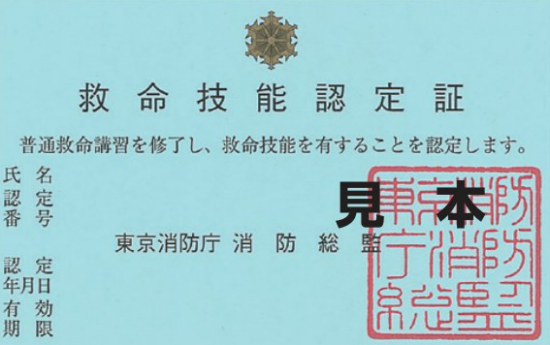

**３　受講上の注意事項について**

1. 服装は、動きやすい服装(スカート等不可)と**運動できる履きものでお越しください。**

⑵　**講習会場は、繊細な温度調整が出来ません。**温度調整可能な服装でご参加ください。

⑶　遅刻、早退した場合は、講習修了とは認められない場合があります。